中華民國水上救生協會
台北市水上救生志工協會
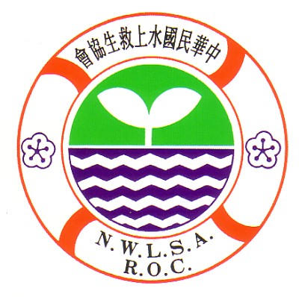

自救救人、防溺救溺、志業職業、運動競賽
救生員訓練班
報名時間：訓練首日現場報名
連絡電話：0910-316-446
報名資格：當年度滿15歲，水性測驗男性5分鐘，女性6分鐘游畢200公尺(捷、蛙各100)，擇優錄取。
報名地點：游泳池大門口，帶泳具及測試費200元
訓練時間：每日6:00時至9:30時，週六日全天，共85小時
培訓地點：游泳池
教練科目：一、靜水訓練（游泳池）
二、激流訓練（河川）
三、IRB充氣式快艇、救生板訓練（海洋）
四、急救訓練（CPR+AED）
師 資：中華民國水上救生協會教練義務授課。
主辦單位：台北市水上救生志工協會
註：結訓測驗及格後實習二天完畢核發救生員證。
另可報名參加本會舉辦體育署「救生員資格檢定」
歡迎參加水上救生行列

